馬公國中藝術才能美術班 專長課程 學習歷程檔案
學生姓名 : 林昕芃
- 課程名稱 : 型塑表現
- 單元主題 : 炭筆媒材的表現
- 作品名稱 : 炭筆靜物寫生
- 表現媒材 : 炭筆

- 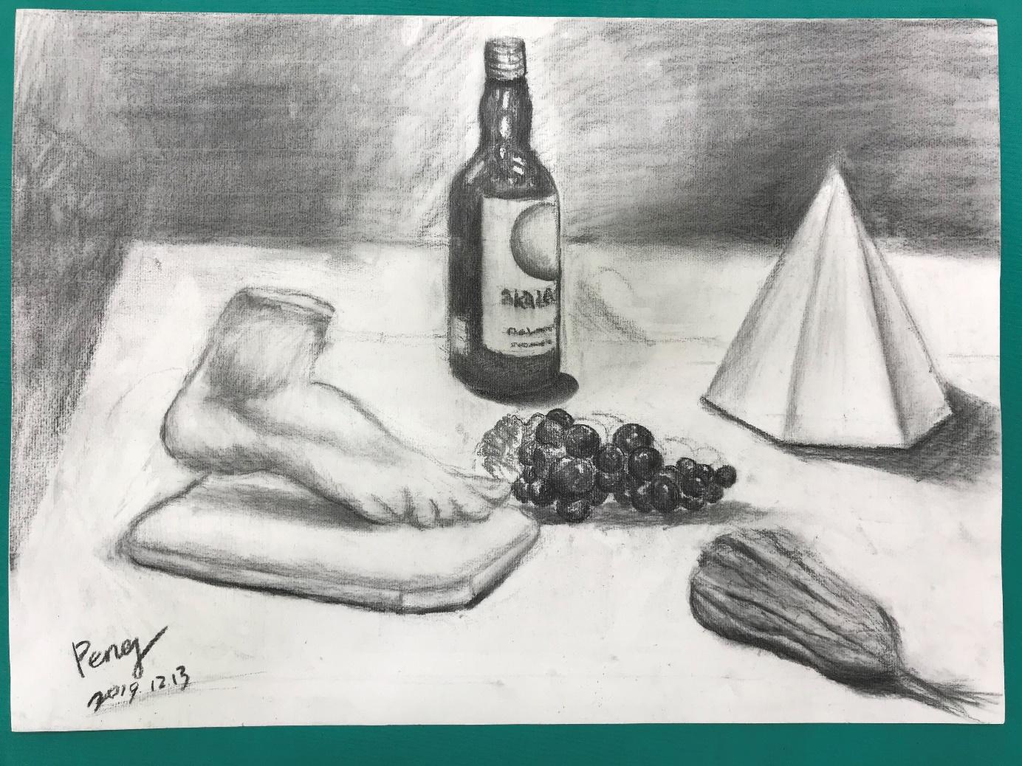
- 創作理念說明
- 這是上了美術班後第一次使用炭筆畫大張作品，感覺比較生疏。在處理石膏的部份時，掉下來的屑屑一直弄髒畫面，所以處理得特別久，不過經過多次修改後終於呈現出最滿意的樣子。背景稍凌亂，希望經驗豐富後可以在更加細膩，創作出更獨一無二的作品。

